MODUL AJAR KURIKULUM MERDEKA
MATEMATIKA VOLUME 1 FASE A SD KELAS 2

INFORMASI UMUM
A. IDENTITAS MODUL
Penyusun  Instansi  Tahun Penyusunan  Jenjang Sekolah  Mata Pelajaran  Fase / Kelas / Volume  Unit 7  Alokasi Waktu | :  :  :  :  :  :  :  : | .....................................  SD ...............................  Tahun 20 ….  SD  Matematika  A / II (Dua) / 1  Tabel dan Grafik  Pertemuan Ke-1 (2 x 35 Menit)
B. KOMPETENSI AWAL
Capaian Pembelajaran Fase (A)
Pada akhir fase A, peserta didik dapat menunjukkan pemahaman dan memiliki intuisi bilangan (number sense) pada bilangan cacah sampai 100, termasuk melakukan komposisi (menyusun) dan dekomposisi (mengurai) bilangan tersebut. Mereka dapat melakukan operasi penjumlahan dan pengurangan pada bilangan cacah sampai 20, dan dapat memahami pecahan setengah dan seperempat. Mereka dapat mengenali, meniru, dan melanjutkan pola-pola bukan bilangan. Mereka dapat membandingkan panjang, berat, dan durasi waktu, serta mengestimasi panjang menggunakan satuan tidak baku.
Peserta didik dapat mengenal berbagai bangun datar dan bangun ruang, serta dapat menyusun dan mengurai bangun datar. Mereka dapat menentukan posisi benda terhadap benda lain.
Peserta didik dapat mengurutkan, menyortir, mengelompokkan, membandingkan, dan menyajikan data menggunakan turus dan piktogram paling banyak 4 kategori.

Fase A Berdasarkan Elemen
Elemen | Capaian Pembelajaran
Analisa Data dan Peluang | Pada akhir fase A, peserta didik dapat mengurutkan, menyortir, mengelompokkan, membandingkan, dan menyajikan data dari banyak benda dengan menggunakan turus dan piktogram paling banyak 4 kategori.

C. PROFIL PELAJAR PANCASILA
- Beriman, bertaqwa kepada Tuhan Yang Maha Esa dan berakhlak mulia.
- Mandiri
- Bernalar kritis
- Bergotong royong
- Kreatif
D. SARANA DAN PRASARANA
- Sumber Belajar (Kementerian Pendidikan, Kebudayaan, Riset, Dan Teknologi Republik Indonesia, Matematika II Volume 1 untuk Sekolah Dasar Kelas II.
- Kartu pekerjaan rumah, tabel yang merangkum data pekerjaan rumah, papan gantung.
E. TARGET PESERTA DIDIK
- Peserta didik reguler/tipikal
F. JUMLAH PESERTA DIDIK
- Minimum 15 Peserta didik, Maksimum 25 Peserta didik
G. MODEL PEMBELAJARAN
- Tatap muka.
KOMPONEN INTI
A. TUJUAN KEGIATAN PEMBELAJARAN
Alur Tujuan Pembelajaran Unit :
- Peserta didik dapat mengurutkan dan menyajikan data dari lingkungan sekitarnya serta dapat mengambil informasi dari tabel atau grafik sederhana.

Tujuan jam ke-1:
7.1. Mendata banyaknya peserta didik yang melakukan pekerjaan rumah tertentu, menghitung banyaknya peserta didik yang melakukan pekerjaan rumah yang sama, lalu menyajikannya dalam bentuk.
B. PEMAHAMAN BERMAKNA
- Meningkatkan kemampuan siswa tentang bagaimana membandingkan panjang pita dan memahami bahwa pita tersebut dapat dibandingkan dengan menggunakan panjang satuan yang berbeda-beda serta kotak satuan, pita, pensil, penghapus, dll yang dapat digunakan sebagai satuan
C. PERTANYAAN PEMANTIK
- Bagaimana cara untuk menghitung banyaknya orang yang menyukai masing-masing pekerjaan rumah?
- Hitung banyaknya orang yang menyukai masing-masing pekerjaan rumah dan masukkan datanya ke dalam tabel?
D. KEGIATAN PEMBELAJARAN
Kegiatan Pendahuluan
1. Guru menyapa dan mengucap salam peserta didik.
2. Peserta didik melakukan do’a sebelum belajar (salah seorang peserta didik untuk memimpin do’a)
3. Guru mengecek kehadiran peserta didik dan meminta peserta didik untuk mempersiapkan perlengkapan dan peralatan yang diperlukan.
4. Peserta didik menerima tentang kompetensi, ruang lingkup materi, tujuan, manfaat, langkah pembelajaran, metode penilaian yang akan dilaksanakan.
5. Peserta didik menyimak penjelaskan guru tentang pentingnya sikap mandiri yang akan dikembangkan dalam pembelajaran.

Kegiatan Inti
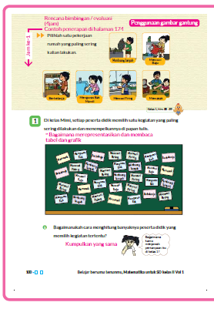


- Anak-anak, kita akan menghitung kegiatan sehari-hari yang sering kita lakukan di rumah.
- Peserta didik diminta mengangkat tangan dan menyampaikan tentang kegiatan yang sering dilakukan di rumah.
- Ada banyak orang di kelas kami yang suka mencuci piring.

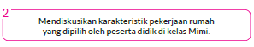
- Perhatikan pekerjaan rumah yang dipilih oleh setiap peserta didik di kelas Mimi dan tunjukkan kepada kita semua apa yang kalian lihat.
- Sepertinya ada banyak yang memilih membersihkan kamar mandi.
- Tampaknya hanya ada sedikit yang memilih mencuci baju.
- Sulit untuk membedakan mana yang lebih banyak.

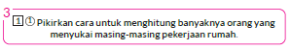
- Bagaimana cara menghitung agar tidak ada satupun yang terlewat?
- Tandai kartu yang sudah dihitung.
- Ambil kartu satu per satu, lalu ditempelkan ke papan gantung dan dikelompokkan untuk kegiatan yang sama.
- Dengan menggunakan kartu, peserta didik akan dapat mengetahui cara menghitung tanpa melewatkan satu pun data dan cara paling mudah untuk menyajikannya agar mudah dibandingkan

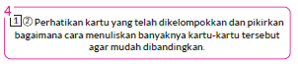
- Bagaimana cara kita membandingkan besarnya bilangan dengan cepat?
- Bagaimana cara kita menentukan mana yang paling banyak atau paling sedikit dengan mudah?
- Agar mudah dibandingkan besarnya, bilangan-bilangan sebaiknya disajikan berjajar lurus.
- Nama pekerjaan rumah dapat dituliskan berjajar pula, lalu banyaknya peserta didik yang menyukai pekerjaan tersebut dapat dituliskan di bawahnya sehingga mudah untuk dibandingkan.
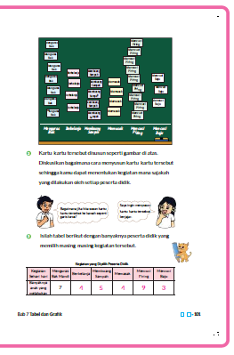
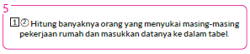
- Hitung banyaknya orang yang menyukai masing-masing pekerjaan rumah, lalu tuliskan ke dalam tabel.


- Ayo sampaikan di depan kelas tentang tabel yang telah kamu buat.
- Kegiatan yang paling banyak disukai adalah mencuci piring.
- Mencuci baju adalah kegiatan yang paling sedikit disukai.
- Banyaknya peserta didik yang menyukai kegiatan belanja sama dengan banyaknya peserta didik yang menyukai kegiatan memasak.
- Tabel dapat membantu kita mengetahui banyak peserta didik yang menyukai pekerjaan rumah tertentu.

Kegiatan Penutup
1. Peserta didik membuat resume secara kreatif dengan bimbingan guru.
2. Peserta didik mengajukan pertanyaan-pertanyaan untuk menguatkan pemahaman terhadap materi.
3. Guru memberkan tugas membaca materi untuk pertemuan selanjutnya.
4. Guru menutup pembelajaran dengan mempersilakan peserta didik untuk berdoa dan mensyukuri segalah nikmat yang diberikan Tuhan YME ( jika pembelajaran di jam terakhir)

E. ASESMEN
a. Penilaian sikap.
Tabel 1.1 Penilaian sikap
No | NPD | Aspek yang dinilai |  |  |  |  |  |  |  |  | n | Ket
 |  | 1  Berdoa sebelum dan setelah pelajaran |  |  | 2  Bersyukur terhadap hasil kerja yang telah diperoleh |  |  | 2  Kesadaran bahwa ilmu yang diperoleh adalah pemberian Tuhan
 |  | 1 | 2 | 3 | 1 | 2 | 3 | 1 | 2 | 3
1. | Haidar
2. | Halwa
3. | Nusaybah
dst
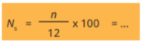
Keterangan :
n adalah total penilaian (jumlah)
N adalah Nilain untuk masing-masing siswa
NPD adalah nama peserta didik

1. Indikator berdoa sebelum dan setelah pelajaran
Tabel 1.2 Indikator Berdoa
Skor | Keterangan
1 | Peserta didik tidak ikut berdoa
2 | Peserta didik ikut berdoa tetapi tidak bersungguh-sungguh
3 | Peserta didik ikut berdoa tetapi kurang bersungguh-sungguh
4 | Peserta didik ikut berdoa dengan bersungguh-sungguh

2. Indikator bersyukur terhadap hasil kerja yang telah diperoleh
Tabel 1.3 Indikator Bersyukur
Skor | Keterangan
1 | Peserta didik tidak mengucapkan rasa syukur
2 | Peserta didik mengucapkan rasa syukur tetapi tidak bersungguh-sungguh
3 | Peserta didik mengucapkan rasa syukur tetapi kurang bersungguh-sungguh
4 | Peserta didik mengucapkan rasa syukur dengan bersungguh-sungguh

3. Indikator kesadaran bahwa ilmu yang diperoleh adalah pemberian tuhan
Tabel 1.4 Indikator Kesadaran
Skor | Keterangan
1 | Peserta didik tidak menyadari bahwa ilmu yang diperoleh adalah pemberian Tuhan.
2 | Peserta didik menyadari bahwa ilmu yang diperoleh adalah pemberian Tuhan tetapi tidak bersungguh-sungguh
3 | Peserta didik menyadari bahwa ilmu yang diperoleh adalah pemberian Tuhan tetapi kurang bersungguh-sungguh
4 | Peserta didik menyadari bahwa ilmu yang diperoleh adalah pemberian Tuhan dengan bersungguh-sungguh

b. Penilaian Pengetahuan (kognitif)
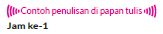
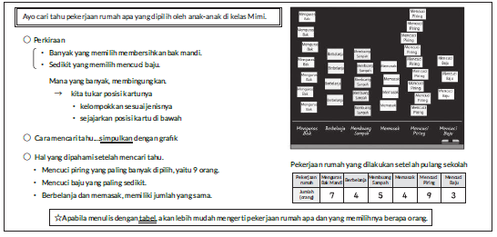

F. REFLEKSI
Refleksi Guru:
Refleksi diri berupa pertanyaan pada diri sendiri.
1. Apakah pembelajaran sudah dapat melibatkan peserta didik dengan aktif?
2. Apakah metode yang digunakan mampu meningkatkan kemampuan peserta didik?
3. Apakah media yang digunakan dapat membantu peserta didik mencapai kemanmpuan?
4. Apa yang bisa dilakukan agar peserta didik dapat meningkatkan kemampuan berfikir kritis ?

Refleksi Peserta Didik :
Peserta didik diajak untuk memlakukan refleksi terkait seluruh proses belajaran yang sudah dialami.
1. Apa kesan kalian tentang materi ini?
2. Materi apa yang sudah kalian fahami?
3. Bagian mana yang belum kalian fahami?
4. Masihkan ada kesulitan dalam membaca ?
G. KEGIATAN PENGAYAAN DAN REMEDIAL
Pengayaan :
- Pengayaan diberikan untuk menambah wawasan peserta didik mengenai materi pembelajaran yang dapat diberikan kepada peserta didik yang telah tuntas mencapai Capaian Pembelajaran (CP).
- Pengayaan dapat ditagihkan atau tidak ditagihkan, sesuai kesepakatan dengan peserta didik.
- Berdasarkan hasil analisis penilaian, peserta didik yang sudah mencapai ketuntasan belajar diberi kegiatan pembelajaran pengayaan untuk perluasan atau perdalaman materi.

Remedial :
- Remedial dapat diberikan kepada peserta didik yang capaian pembelajaran belum tuntas.
- Guru memberi semangat kepada peserta didik yang belum tuntas.
- Guru akan memberikan tugas bagi peserta didik yang belum tuntas dalam bentuk pembelajaran ulang, bimbingan perorangan, belajar kelompok, pemanfaatan tutor sebaya bagi peserta didik yang belum mencapai ketuntasan belajar sesuai hasil analisis penilaian.
LAMPIRAN
A. LEMBAR KERJA PESERTA DIDIK
LEMBAR KERJA PESERTA DIDIK (LKPD)

Nama :
Kelas :
Petunjuk!
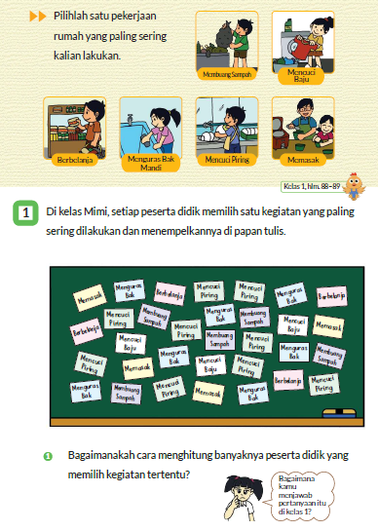
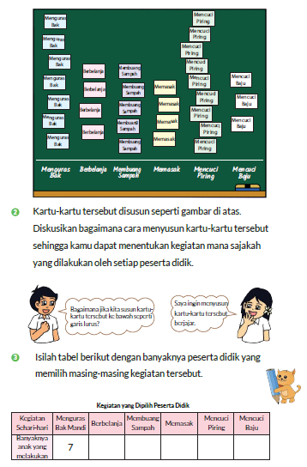
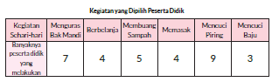

B. BAHAN BACAAN GURU & PESERTA DIDIK
Bahan Bacaan
Maksud merumuskan karakteristik kelas.
Tujuan pengolahan data statistik pada sesi ini hanya untuk memperjelas karakteristik suatu kelompok tertentu (peserta didik di kelas), belum saatnya ditargetkan untuk menyajikan data ke dalam tabel atau grafik. Misalnya, karakteristik kelas Mimi adalah mayoritas menyukai kegiatan membersikan kamar mandi, tetapi sedikit yang menyukai kegiatan mencuci baju.
Setelah memperhatikan cara menjelaskan karakteristik kelas Mimi, diharapkan peserta didik mampu menjelaskan karakteristik kelasnya sendiri.
Bahan Bacaan
Tabel dan grafik.
Pada materi ini, bentuk bulatan digunakan untuk mengantarkan peserta didik belajar grafik/ diagram. Harapannya, setelah tahap ini, peserta didik dapat mengubahnya ke dalam diagram batang.
Tabel memiliki keunggulan, yaitu mampu menyajikan data bilangan dengan rinci, sedangkan grafik atau diagram memiliki keunggulan, yaitu mampu mengurutkan data dengan cepat dan mudah dipahami.
Pada materi ini, guru perlu menekankan keunggulan dari masing-masing cara penyajian data (tabel maupun grafik) sehingga peserta didik menyadari kapan sebaiknya menggunakan tabel dan kapan sebaiknya menggunakan grafik.
C. GLOSARIUM
- Grafik adalah gambaran mengenai proses naik turunnya suatu objek yang diperlihatkan melalui fluktuasi garis. Diagram adalah gambaran yang menerangkan sesuatu dan ditunjukkan dalam sebuah lingkaran. Sedangkan tabel adalah gambaran yang dikategorikan ke dalam kolom-kolom data yang berisi ikhtisar sejumlah informasi.
D. DAFTAR PUSTAKA
- Buku Panduan Guru Matematika untuk Sekolah Dasar Kelas II - Volume 1, Judul Asli: Mathematics for Elementary School - Teacher's Guide Book 2nd Grade Volume 1.
- https://sumber.belajar.kemdikbud.go.id/

MODUL AJAR KURIKULUM MERDEKA
MATEMATIKA VOLUME 1 FASE A SD KELAS 2

INFORMASI UMUM
A. IDENTITAS MODUL
Penyusun  Instansi  Tahun Penyusunan  Jenjang Sekolah  Mata Pelajaran  Fase / Kelas / Volume  Unit 7  Alokasi Waktu | :  :  :  :  :  :  :  : | .....................................  SD ...............................  Tahun 20 ….  SD  Matematika  A / II (Dua) / 1  Tabel dan Grafik  Pertemuan Ke-2 (2 x 35 Menit)
B. KOMPETENSI AWAL
Capaian Pembelajaran Fase (A)
Pada akhir fase A, peserta didik dapat menunjukkan pemahaman dan memiliki intuisi bilangan (number sense) pada bilangan cacah sampai 100, termasuk melakukan komposisi (menyusun) dan dekomposisi (mengurai) bilangan tersebut. Mereka dapat melakukan operasi penjumlahan dan pengurangan pada bilangan cacah sampai 20, dan dapat memahami pecahan setengah dan seperempat. Mereka dapat mengenali, meniru, dan melanjutkan pola-pola bukan bilangan. Mereka dapat membandingkan panjang, berat, dan durasi waktu, serta mengestimasi panjang menggunakan satuan tidak baku.
Peserta didik dapat mengenal berbagai bangun datar dan bangun ruang, serta dapat menyusun dan mengurai bangun datar. Mereka dapat menentukan posisi benda terhadap benda lain.
Peserta didik dapat mengurutkan, menyortir, mengelompokkan, membandingkan, dan menyajikan data menggunakan turus dan piktogram paling banyak 4 kategori.

Fase A Berdasarkan Elemen
Elemen | Capaian Pembelajaran
Analisa Data dan Peluang | Pada akhir fase A, peserta didik dapat mengurutkan, menyortir, mengelompokkan, membandingkan, dan menyajikan data dari banyak benda dengan menggunakan turus dan piktogram paling banyak 4 kategori.

C. PROFIL PELAJAR PANCASILA
- Beriman, bertaqwa kepada Tuhan Yang Maha Esa dan berakhlak mulia.
- Mandiri
- Bernalar kritis
- Bergotong royong
- Kreatif
D. SARANA DAN PRASARANA
- Sumber Belajar (Kementerian Pendidikan, Kebudayaan, Riset, Dan Teknologi Republik Indonesia, Matematika II Volume 1 untuk Sekolah Dasar Kelas II.
- Tabel yang merangkum pekerjaan rumah, grafik, papan gantung..
E. TARGET PESERTA DIDIK
- Peserta didik reguler/tipikal
F. JUMLAH PESERTA DIDIK
- Minimum 15 Peserta didik, Maksimum 25 Peserta didik
G. MODEL PEMBELAJARAN
- Tatap muka.
KOMPONEN INTI
A. TUJUAN KEGIATAN PEMBELAJARAN
Alur Tujuan Pembelajaran Unit :
- Peserta didik dapat mengurutkan dan menyajikan data dari lingkungan sekitarnya serta dapat mengambil informasi dari tabel atau grafik sederhana.

Tujuan jam ke-2 :
7.2.1 Membuat grafik sederhana dari tabel yang dibuat untuk setiap jenis pekerjaan rumah.
7.2.2 Membaca grafik.
B. PEMAHAMAN BERMAKNA
- Meningkatkan kemampuan siswa membuat grafik sederhana dari tabel yang dibuat untuk setiap jenis pekerjaan rumah serta membaca grafik.
C. PERTANYAAN PEMANTIK
- Bagaimana cara menyajikan data yang mudah dibaca?
- Buatlah grafik yang menunjukkan banyaknya peserta didik yang menyukai masing-masing pekerjaan rumah dengan menggunakan bulatan-bulatan?
- Jelaskan apa yang dapat dilihat dari grafik?
D. KEGIATAN PEMBELAJARAN
Kegiatan Pendahuluan
1. Guru menyapa dan mengucap salam peserta didik.
2. Peserta didik melakukan do’a sebelum belajar (salah seorang peserta didik untuk memimpin do’a)
3. Guru mengecek kehadiran peserta didik dan meminta peserta didik untuk mempersiapkan perlengkapan dan peralatan yang diperlukan.
4. Peserta didik menerima tentang kompetensi, ruang lingkup materi, tujuan, manfaat, langkah pembelajaran, metode penilaian yang akan dilaksanakan.
5. Peserta didik menyimak penjelaskan guru tentang pentingnya sikap mandiri yang akan dikembangkan dalam pembelajaran.

Kegiatan Inti
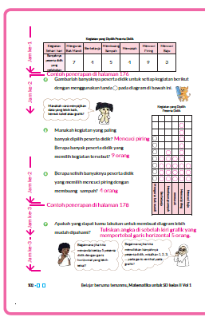
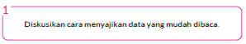
- Selain menggunakan tabel, apakah ada cara lain untuk menunjukkan mana pekerjaan rumah yang paling banyak disukai?
- Gambarlah bulatan sebanyak peserta didik yang menyukai masing-masing pekerjaan rumah.
- Jelaskan ke peserta didik bahwa grafik dibentuk dari ketinggian bulatan-bulatan yang mewakili setiap pekerjaan rumah.

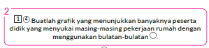
- Buatlah bulatan-bulatan sebanyak peserta didik yang menyukai masing-masing pekerjaan rumah.
- Ketika membuat bulatan-bulatan , peserta didik diminta membandingkan ketinggian masing-masing susunan bulatan, mencermati ketinggian bulatan yang paling banyak, dan membandingkannya dengan ketinggian bulatan yang lain.

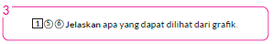
- Tuliskan apa yang kamu lihat dari grafik di buku catatan


- Ayo presentasikan apa yang kamu pahami.
- Pekerjaan rumah yang paling banyak dipilih adalah mencuci piring, yaitu 9 orang.
- Apabila membandingkan banyaknya di pekerjaan rumah mencuci piring dan membuang sampah, selisihnya adalah 4 orang.
- Belanja dan memasak sama banyaknya.
- Jika membuat grafik, kita dapat melihat perbedaan data dengan mudah.

Kegiatan Penutup
1. Peserta didik membuat resume secara kreatif dengan bimbingan guru.
2. Peserta didik mengajukan pertanyaan-pertanyaan untuk menguatkan pemahaman terhadap materi.
3. Guru memberkan tugas membaca materi untuk pertemuan selanjutnya.
4. Guru menutup pembelajaran dengan mempersilakan peserta didik untuk berdoa dan mensyukuri segalah nikmat yang diberikan Tuhan YME ( jika pembelajaran di jam terakhir)

E. ASESMEN
a. Penilaian sikap.
Tabel 2.1 Penilaian sikap
No | NPD | Aspek yang dinilai |  |  |  |  |  |  |  |  | n | Ket
 |  | 1  Berdoa sebelum dan setelah pelajaran |  |  | 2  Bersyukur terhadap hasil kerja yang telah diperoleh |  |  | 2  Kesadaran bahwa ilmu yang diperoleh adalah pemberian Tuhan
 |  | 1 | 2 | 3 | 1 | 2 | 3 | 1 | 2 | 3
1. | Haidar
2. | Halwa
3. | Nusaybah
dst
Keterangan :
n adalah total penilaian (jumlah)
N adalah Nilain untuk masing-masing siswa
NPD adalah nama peserta didik

1. Indikator berdoa sebelum dan setelah pelajaran
Tabel 2.2 Indikator Berdoa
Skor | Keterangan
1 | Peserta didik tidak ikut berdoa
2 | Peserta didik ikut berdoa tetapi tidak bersungguh-sungguh
3 | Peserta didik ikut berdoa tetapi kurang bersungguh-sungguh
4 | Peserta didik ikut berdoa dengan bersungguh-sungguh

2. Indikator bersyukur terhadap hasil kerja yang telah diperoleh
Tabel 2.3 Indikator Bersyukur
Skor | Keterangan
1 | Peserta didik tidak mengucapkan rasa syukur
2 | Peserta didik mengucapkan rasa syukur tetapi tidak bersungguh-sungguh
3 | Peserta didik mengucapkan rasa syukur tetapi kurang bersungguh-sungguh
4 | Peserta didik mengucapkan rasa syukur dengan bersungguh-sungguh

3. Indikator kesadaran bahwa ilmu yang diperoleh adalah pemberian tuhan
Tabel 2.4 Indikator Kesadaran
Skor | Keterangan
1 | Peserta didik tidak menyadari bahwa ilmu yang diperoleh adalah pemberian Tuhan.
2 | Peserta didik menyadari bahwa ilmu yang diperoleh adalah pemberian Tuhan tetapi tidak bersungguh-sungguh
3 | Peserta didik menyadari bahwa ilmu yang diperoleh adalah pemberian Tuhan tetapi kurang bersungguh-sungguh
4 | Peserta didik menyadari bahwa ilmu yang diperoleh adalah pemberian Tuhan dengan bersungguh-sungguh

b. Penilaian Pengetahuan (kognitif)
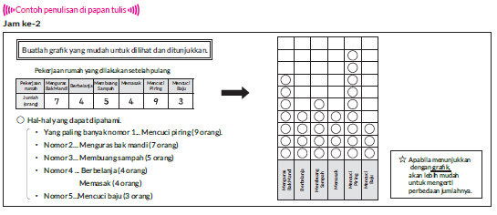
F. REFLEKSI
Refleksi Guru:
Refleksi diri berupa pertanyaan pada diri sendiri.
1. Apakah pembelajaran sudah dapat melibatkan peserta didik dengan aktif?
2. Apakah metode yang digunakan mampu meningkatkan kemampuan peserta didik?
3. Apakah media yang digunakan dapat membantu peserta didik mencapai kemanmpuan?
4. Apa yang bisa dilakukan agar peserta didik dapat meningkatkan kemampuan berfikir kritis ?

Refleksi Peserta Didik :
Peserta didik diajak untuk memlakukan refleksi terkait seluruh proses belajaran yang sudah dialami.
1. Apa kesan kalian tentang materi ini?
2. Materi apa yang sudah kalian fahami?
3. Bagian mana yang belum kalian fahami?
4. Masihkan ada kesulitan dalam membaca ?
G. KEGIATAN PENGAYAAN DAN REMEDIAL
Pengayaan :
- Pengayaan diberikan untuk menambah wawasan peserta didik mengenai materi pembelajaran yang dapat diberikan kepada peserta didik yang telah tuntas mencapai Capaian Pembelajaran (CP).
- Pengayaan dapat ditagihkan atau tidak ditagihkan, sesuai kesepakatan dengan peserta didik.
- Berdasarkan hasil analisis penilaian, peserta didik yang sudah mencapai ketuntasan belajar diberi kegiatan pembelajaran pengayaan untuk perluasan atau perdalaman materi.

Remedial :
- Remedial dapat diberikan kepada peserta didik yang capaian pembelajaran belum tuntas.
- Guru memberi semangat kepada peserta didik yang belum tuntas.
- Guru akan memberikan tugas bagi peserta didik yang belum tuntas dalam bentuk pembelajaran ulang, bimbingan perorangan, belajar kelompok, pemanfaatan tutor sebaya bagi peserta didik yang belum mencapai ketuntasan belajar sesuai hasil analisis penilaian.
LAMPIRAN
A. LEMBAR KERJA PESERTA DIDIK
LEMBAR KERJA PESERTA DIDIK (LKPD)

Nama :
Kelas :
Petunjuk!
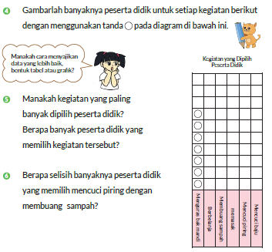
B. BAHAN BACAAN GURU & PESERTA DIDIK
Bahan Bacaan
Maksud merumuskan karakteristik kelas.
Tujuan pengolahan data statistik pada sesi ini hanya untuk memperjelas karakteristik suatu kelompok tertentu (peserta didik di kelas), belum saatnya ditargetkan untuk menyajikan data ke dalam tabel atau grafik. Misalnya, karakteristik kelas Mimi adalah mayoritas menyukai kegiatan membersikan kamar mandi, tetapi sedikit yang menyukai kegiatan mencuci baju.
Setelah memperhatikan cara menjelaskan karakteristik kelas Mimi, diharapkan peserta didik mampu menjelaskan karakteristik kelasnya sendiri.

Bahan Bacaan
Tabel dan grafik.
Pada materi ini, bentuk bulatan digunakan untuk mengantarkan peserta didik belajar grafik/ diagram. Harapannya, setelah tahap ini, peserta didik dapat mengubahnya ke dalam diagram batang.
Tabel memiliki keunggulan, yaitu mampu menyajikan data bilangan dengan rinci, sedangkan grafik atau diagram memiliki keunggulan, yaitu mampu mengurutkan data dengan cepat dan mudah dipahami.
Pada materi ini, guru perlu menekankan keunggulan dari masing-masing cara penyajian data (tabel maupun grafik) sehingga peserta didik menyadari kapan sebaiknya menggunakan tabel dan kapan sebaiknya menggunakan grafik.
C. GLOSARIUM
- Grafik adalah gambaran mengenai proses naik turunnya suatu objek yang diperlihatkan melalui fluktuasi garis. Diagram adalah gambaran yang menerangkan sesuatu dan ditunjukkan dalam sebuah lingkaran. Sedangkan tabel adalah gambaran yang dikategorikan ke dalam kolom-kolom data yang berisi ikhtisar sejumlah informasi.
D. DAFTAR PUSTAKA
- Buku Panduan Guru Matematika untuk Sekolah Dasar Kelas II - Volume 1, Judul Asli: Mathematics for Elementary School - Teacher's Guide Book 2nd Grade Volume 1.
- https://sumber.belajar.kemdikbud.go.id/

MODUL AJAR KURIKULUM MERDEKA
MATEMATIKA VOLUME 1 FASE A SD KELAS 2

INFORMASI UMUM
A. IDENTITAS MODUL
Penyusun  Instansi  Tahun Penyusunan  Jenjang Sekolah  Mata Pelajaran  Fase / Kelas / Volume  Unit 7  Alokasi Waktu | :  :  :  :  :  :  :  : | .....................................  SD ...............................  Tahun 20 ….  SD  Matematika  A / II (Dua) / 1  Tabel dan Grafik  Pertemuan Ke-3 (2 x 35 Menit)
B. KOMPETENSI AWAL
Capaian Pembelajaran Fase (A)
Pada akhir fase A, peserta didik dapat menunjukkan pemahaman dan memiliki intuisi bilangan (number sense) pada bilangan cacah sampai 100, termasuk melakukan komposisi (menyusun) dan dekomposisi (mengurai) bilangan tersebut. Mereka dapat melakukan operasi penjumlahan dan pengurangan pada bilangan cacah sampai 20, dan dapat memahami pecahan setengah dan seperempat. Mereka dapat mengenali, meniru, dan melanjutkan pola-pola bukan bilangan. Mereka dapat membandingkan panjang, berat, dan durasi waktu, serta mengestimasi panjang menggunakan satuan tidak baku.
Peserta didik dapat mengenal berbagai bangun datar dan bangun ruang, serta dapat menyusun dan mengurai bangun datar. Mereka dapat menentukan posisi benda terhadap benda lain.
Peserta didik dapat mengurutkan, menyortir, mengelompokkan, membandingkan, dan menyajikan data menggunakan turus dan piktogram paling banyak 4 kategori.

Fase A Berdasarkan Elemen
Elemen | Capaian Pembelajaran
Analisa Data dan Peluang | Pada akhir fase A, peserta didik dapat mengurutkan, menyortir, mengelompokkan, membandingkan, dan menyajikan data dari banyak benda dengan menggunakan turus dan piktogram paling banyak 4 kategori.

C. PROFIL PELAJAR PANCASILA
- Beriman, bertaqwa kepada Tuhan Yang Maha Esa dan berakhlak mulia.
- Mandiri
- Bernalar kritis
- Bergotong royong
- Kreatif
D. SARANA DAN PRASARANA
- Sumber Belajar (Kementerian Pendidikan, Kebudayaan, Riset, Dan Teknologi Republik Indonesia, Matematika II Volume 1 untuk Sekolah Dasar Kelas II.
- Tabel yang merangkum pekerjaan rumah, grafik, papan gantung.
E. TARGET PESERTA DIDIK
- Peserta didik reguler/tipikal
F. JUMLAH PESERTA DIDIK
- Minimum 15 Peserta didik, Maksimum 25 Peserta didik
G. MODEL PEMBELAJARAN
- Tatap muka.
KOMPONEN INTI
A. TUJUAN KEGIATAN PEMBELAJARAN
Alur Tujuan Pembelajaran Unit :
- Peserta didik dapat mengurutkan dan menyajikan data dari lingkungan sekitarnya serta dapat mengambil informasi dari tabel atau grafik sederhana.

Tujuan jam ke-3 :
7.3. Pikirkan tentang bagaimana grafik lebih mudah dibaca.
B. PEMAHAMAN BERMAKNA
- Meningkatkan kemampuan siswa tentang bagaimana grafik lebih mudah dibaca.
C. PERTANYAAN PEMANTIK
- Bagaimana cara membuat grafik lebih mudah dibaca?
D. KEGIATAN PEMBELAJARAN
Kegiatan Pendahuluan
1. Guru menyapa dan mengucap salam peserta didik.
2. Peserta didik melakukan do’a sebelum belajar (salah seorang peserta didik untuk memimpin do’a)
3. Guru mengecek kehadiran peserta didik dan meminta peserta didik untuk mempersiapkan perlengkapan dan peralatan yang diperlukan.
4. Peserta didik menerima tentang kompetensi, ruang lingkup materi, tujuan, manfaat, langkah pembelajaran, metode penilaian yang akan dilaksanakan.
5. Peserta didik menyimak penjelaskan guru tentang pentingnya sikap mandiri yang akan dikembangkan dalam pembelajaran.

Kegiatan Inti
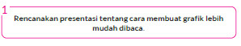
- Bagaimana cara membuat grafik lebih mudah dibaca?
- Setiap lima bulatan diberi tanda garis mendatar di atasnya, sehingga lebih mudah dibaca banyaknya.
- Membuat garis tegak di sebelah kiri dan menuliskan banyaknya peserta didik ke arah atas dengan 1, 2, 3, dst.

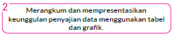
- Tuliskan perbedaan apa yang kamu lihat pada saat membaca tabel dan grafik. Tuliskan di buku catatanmu.
- Bilangan dalam tabel mudah dilihat.
- Grafik memudahkan untuk membandingkan banyaknya peserta didik yang menyukai masing-masing pekerjaan rumah

Kegiatan Penutup
1. Peserta didik membuat resume secara kreatif dengan bimbingan guru.
2. Peserta didik mengajukan pertanyaan-pertanyaan untuk menguatkan pemahaman terhadap materi.
3. Guru memberkan tugas membaca materi untuk pertemuan selanjutnya.
4. Guru menutup pembelajaran dengan mempersilakan peserta didik untuk berdoa dan mensyukuri segalah nikmat yang diberikan Tuhan YME ( jika pembelajaran di jam terakhir)
E. ASESMEN
a. Penilaian sikap.
Tabel 3.1 Penilaian sikap
No | NPD | Aspek yang dinilai |  |  |  |  |  |  |  |  | n | Ket
 |  | 1  Berdoa sebelum dan setelah pelajaran |  |  | 2  Bersyukur terhadap hasil kerja yang telah diperoleh |  |  | 2  Kesadaran bahwa ilmu yang diperoleh adalah pemberian Tuhan
 |  | 1 | 2 | 3 | 1 | 2 | 3 | 1 | 2 | 3
1. | Haidar
2. | Halwa
3. | Nusaybah
dst
Keterangan :
n adalah total penilaian (jumlah)
N adalah Nilain untuk masing-masing siswa
NPD adalah nama peserta didik

1. Indikator berdoa sebelum dan setelah pelajaran
Tabel 3.2 Indikator Berdoa
Skor | Keterangan
1 | Peserta didik tidak ikut berdoa
2 | Peserta didik ikut berdoa tetapi tidak bersungguh-sungguh
3 | Peserta didik ikut berdoa tetapi kurang bersungguh-sungguh
4 | Peserta didik ikut berdoa dengan bersungguh-sungguh

2. Indikator bersyukur terhadap hasil kerja yang telah diperoleh
Tabel 3.3 Indikator Bersyukur
Skor | Keterangan
1 | Peserta didik tidak mengucapkan rasa syukur
2 | Peserta didik mengucapkan rasa syukur tetapi tidak bersungguh-sungguh
3 | Peserta didik mengucapkan rasa syukur tetapi kurang bersungguh-sungguh
4 | Peserta didik mengucapkan rasa syukur dengan bersungguh-sungguh
3. Indikator kesadaran bahwa ilmu yang diperoleh adalah pemberian tuhan
Tabel 3.4 Indikator Kesadaran
Skor | Keterangan
1 | Peserta didik tidak menyadari bahwa ilmu yang diperoleh adalah pemberian Tuhan.
2 | Peserta didik menyadari bahwa ilmu yang diperoleh adalah pemberian Tuhan tetapi tidak bersungguh-sungguh
3 | Peserta didik menyadari bahwa ilmu yang diperoleh adalah pemberian Tuhan tetapi kurang bersungguh-sungguh
4 | Peserta didik menyadari bahwa ilmu yang diperoleh adalah pemberian Tuhan dengan bersungguh-sungguh

b. Penilaian Pengetahuan (kognitif)
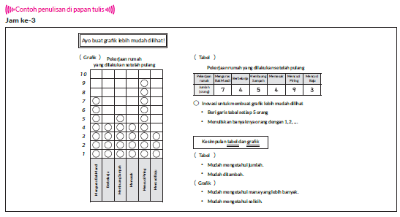
F. REFLEKSI
Refleksi Guru:
Refleksi diri berupa pertanyaan pada diri sendiri.
1. Apakah pembelajaran sudah dapat melibatkan peserta didik dengan aktif?
2. Apakah metode yang digunakan mampu meningkatkan kemampuan peserta didik?
3. Apakah media yang digunakan dapat membantu peserta didik mencapai kemanmpuan?
4. Apa yang bisa dilakukan agar peserta didik dapat meningkatkan kemampuan berfikir kritis ?

Refleksi Peserta Didik :
Peserta didik diajak untuk memlakukan refleksi terkait seluruh proses belajaran yang sudah dialami.
1. Apa kesan kalian tentang materi ini?
2. Materi apa yang sudah kalian fahami?
3. Bagian mana yang belum kalian fahami?
4. Masihkan ada kesulitan dalam membaca ?
G. KEGIATAN PENGAYAAN DAN REMEDIAL
Pengayaan :
- Pengayaan diberikan untuk menambah wawasan peserta didik mengenai materi pembelajaran yang dapat diberikan kepada peserta didik yang telah tuntas mencapai Capaian Pembelajaran (CP).
- Pengayaan dapat ditagihkan atau tidak ditagihkan, sesuai kesepakatan dengan peserta didik.
- Berdasarkan hasil analisis penilaian, peserta didik yang sudah mencapai ketuntasan belajar diberi kegiatan pembelajaran pengayaan untuk perluasan atau perdalaman materi.

Remedial :
- Remedial dapat diberikan kepada peserta didik yang capaian pembelajaran belum tuntas.
- Guru memberi semangat kepada peserta didik yang belum tuntas.
- Guru akan memberikan tugas bagi peserta didik yang belum tuntas dalam bentuk pembelajaran ulang, bimbingan perorangan, belajar kelompok, pemanfaatan tutor sebaya bagi peserta didik yang belum mencapai ketuntasan belajar sesuai hasil analisis penilaian.
LAMPIRAN
A. LEMBAR KERJA PESERTA DIDIK
LEMBAR KERJA PESERTA DIDIK (LKPD)

Nama :
Kelas :
Petunjuk!
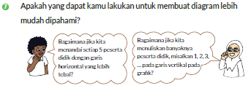
B. BAHAN BACAAN GURU & PESERTA DIDIK
Bahan Bacaan
Maksud merumuskan karakteristik kelas.
Tujuan pengolahan data statistik pada sesi ini hanya untuk memperjelas karakteristik suatu kelompok tertentu (peserta didik di kelas), belum saatnya ditargetkan untuk menyajikan data ke dalam tabel atau grafik. Misalnya, karakteristik kelas Mimi adalah mayoritas menyukai kegiatan membersikan kamar mandi, tetapi sedikit yang menyukai kegiatan mencuci baju.
Setelah memperhatikan cara menjelaskan karakteristik kelas Mimi, diharapkan peserta didik mampu menjelaskan karakteristik kelasnya sendiri.

Bahan Bacaan
Tabel dan grafik.
Pada materi ini, bentuk bulatan digunakan untuk mengantarkan peserta didik belajar grafik/ diagram. Harapannya, setelah tahap ini, peserta didik dapat mengubahnya ke dalam diagram batang.
Tabel memiliki keunggulan, yaitu mampu menyajikan data bilangan dengan rinci, sedangkan grafik atau diagram memiliki keunggulan, yaitu mampu mengurutkan data dengan cepat dan mudah dipahami.
Pada materi ini, guru perlu menekankan keunggulan dari masing-masing cara penyajian data (tabel maupun grafik) sehingga peserta didik menyadari kapan sebaiknya menggunakan tabel dan kapan sebaiknya menggunakan grafik.
C. GLOSARIUM
- Grafik adalah gambaran mengenai proses naik turunnya suatu objek yang diperlihatkan melalui fluktuasi garis. Diagram adalah gambaran yang menerangkan sesuatu dan ditunjukkan dalam sebuah lingkaran. Sedangkan tabel adalah gambaran yang dikategorikan ke dalam kolom-kolom data yang berisi ikhtisar sejumlah informasi.
D. DAFTAR PUSTAKA
- Buku Panduan Guru Matematika untuk Sekolah Dasar Kelas II - Volume 1, Judul Asli: Mathematics for Elementary School - Teacher's Guide Book 2nd Grade Volume 1.
- https://sumber.belajar.kemdikbud.go.id/

MODUL AJAR KURIKULUM MERDEKA
MATEMATIKA VOLUME 1 FASE A SD KELAS 2

INFORMASI UMUM
A. IDENTITAS MODUL
Penyusun  Instansi  Tahun Penyusunan  Jenjang Sekolah  Mata Pelajaran  Fase / Kelas / Volume  Unit 7  Alokasi Waktu | :  :  :  :  :  :  :  : | .....................................  SD ...............................  Tahun 20 ….  SD  Matematika  A / II (Dua) / 1  Tabel dan Grafik  Pertemuan Ke-4 (2 x 35 Menit)
B. KOMPETENSI AWAL
Capaian Pembelajaran Fase (A)
Pada akhir fase A, peserta didik dapat menunjukkan pemahaman dan memiliki intuisi bilangan (number sense) pada bilangan cacah sampai 100, termasuk melakukan komposisi (menyusun) dan dekomposisi (mengurai) bilangan tersebut. Mereka dapat melakukan operasi penjumlahan dan pengurangan pada bilangan cacah sampai 20, dan dapat memahami pecahan setengah dan seperempat. Mereka dapat mengenali, meniru, dan melanjutkan pola-pola bukan bilangan. Mereka dapat membandingkan panjang, berat, dan durasi waktu, serta mengestimasi panjang menggunakan satuan tidak baku.
Peserta didik dapat mengenal berbagai bangun datar dan bangun ruang, serta dapat menyusun dan mengurai bangun datar. Mereka dapat menentukan posisi benda terhadap benda lain.
Peserta didik dapat mengurutkan, menyortir, mengelompokkan, membandingkan, dan menyajikan data menggunakan turus dan piktogram paling banyak 4 kategori.

Fase A Berdasarkan Elemen
Elemen | Capaian Pembelajaran
Analisa Data dan Peluang | Pada akhir fase A, peserta didik dapat mengurutkan, menyortir, mengelompokkan, membandingkan, dan menyajikan data dari banyak benda dengan menggunakan turus dan piktogram paling banyak 4 kategori.

C. PROFIL PELAJAR PANCASILA
- Beriman, bertaqwa kepada Tuhan Yang Maha Esa dan berakhlak mulia.
- Mandiri
- Bernalar kritis
- Bergotong royong
- Kreatif
D. SARANA DAN PRASARANA
- Sumber Belajar (Kementerian Pendidikan, Kebudayaan, Riset, Dan Teknologi Republik Indonesia, Matematika II Volume 1 untuk Sekolah Dasar Kelas II.
- Tabel yang merangkum pekerjaan rumah, grafik, papan gantung.
E. TARGET PESERTA DIDIK
- Peserta didik reguler/tipikal
F. JUMLAH PESERTA DIDIK
- Minimum 15 Peserta didik, Maksimum 25 Peserta didik
G. MODEL PEMBELAJARAN
- Tatap muka.
KOMPONEN INTI
A. TUJUAN KEGIATAN PEMBELAJARAN
Alur Tujuan Pembelajaran Unit :
- Peserta didik dapat mengurutkan dan menyajikan data dari lingkungan sekitarnya serta dapat mengambil informasi dari tabel atau grafik sederhana.

Tujuan jam ke-4 :
7.4.1 Mengulas kembali apa yang telah dipelajari.
7.4.2 Membiasakan peserta didik untuk menggunakan penggaris dalam menggambar tabel aafitaku.
B. PEMAHAMAN BERMAKNA
- Meningkatkan kemampuan siswa tentang apa yang telah dipelajari.
C. PERTANYAAN PEMANTIK
- Hitunglah terjadinya masing-masing kondisi cuaca dengan cermat. Lalu isikan berapa kali kejadian cuaca tersebut ke dalam tabel?
- Hitunglah berapa kali terjadi cuaca cerah, berawan, gerimis, dan hujan?
D. KEGIATAN PEMBELAJARAN
Kegiatan Pendahuluan
1. Guru menyapa dan mengucap salam peserta didik.
2. Peserta didik melakukan do’a sebelum belajar (salah seorang peserta didik untuk memimpin do’a)
3. Guru mengecek kehadiran peserta didik dan meminta peserta didik untuk mempersiapkan perlengkapan dan peralatan yang diperlukan.
4. Peserta didik menerima tentang kompetensi, ruang lingkup materi, tujuan, manfaat, langkah pembelajaran, metode penilaian yang akan dilaksanakan.
5. Peserta didik menyimak penjelaskan guru tentang pentingnya sikap mandiri yang akan dikembangkan dalam pembelajaran.

Kegiatan Inti
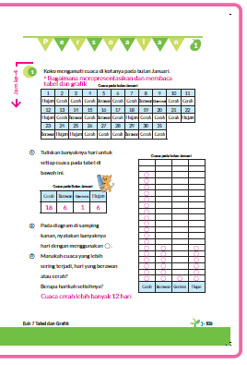
- Hitunglah terjadinya masing-masing kondisi cuaca dengan cermat. Lalu isikan berapa kali kejadian cuaca tersebut ke dalam tabel.
- Selanjutnya, sajikan dalam bentuk grafik.
1) Tuliskan banyaknya hari cerah, berawan, gerimis, dan hujan pada di tabel.
- Minta peserta didik menandai hari-hari yang telah mereka hitung dan pastikan bahwa jumlah hari dalam tabel adalah 31 sehingga mereka tidak melewatkan satu haripun saat menghitungnya.
2) Buat bulatan-bulatan pada grafik sebanyak hari yang ditunjukkan pada tabel.
- Pastikan banyaknya lingkaran pada grafik sesuai dengan banyaknya hari di tabel.
3) Baca dan tulis apa yang dapat dipahami dari grafik yang disajikan.
- Minta peserta didik mencatat hal-hal lain yang bisa dipahami.

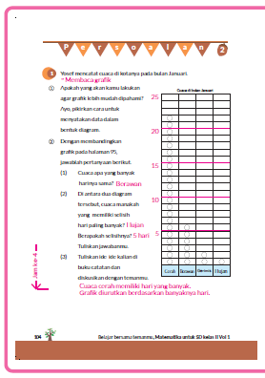
- Perhatikan hasil survey cuaca yang telah disajikan pada grafik di samping. Hitunglah berapa kali terjadi cuaca cerah, berawan, gerimis, dan hujan.
1) Memikirkan cara untuk membuat grafik lebih mudah dilihat.
- Bagaimana cara membuat banyaknya bulatan lebih mudah diketahui?
- Mengingatkan peserta didik tentang apa yang telah dipelajari sejauh ini.
2) Membandingkan penyajian data dengan menggunakan tabel, lalu perhatikan keunggulannya.
3) Membandingkan penyajian data dengan menggunakan tabel, lalu perhatikan perbedaanya.

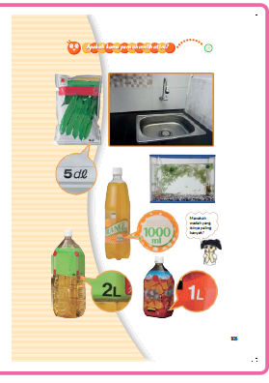
- Dari benda-benda pada gambar di buku, manakah yang
- pernah kalian lihat?
- Botol yang memuat 2 l dan 1 l.
- Saya pernah melihat jus.
- Saya belum pernah melihat wadah berukuran 5 dl.
- Manakah wadah yang menampung air yang lebih banyak?
- Bak mandi menampung paling banyak air.
- Yang kedua adalah akuarium.
- 2 l lebih banyak dari 1 l.
- Apakah 1.000 ml lebih banyak dari 1 l?
- Berapa 5 dl itu?

Kegiatan Penutup
1. Peserta didik membuat resume secara kreatif dengan bimbingan guru.
2. Peserta didik mengajukan pertanyaan-pertanyaan untuk menguatkan pemahaman terhadap materi.
3. Guru memberkan tugas membaca materi untuk pertemuan selanjutnya.
4. Guru menutup pembelajaran dengan mempersilakan peserta didik untuk berdoa dan mensyukuri segalah nikmat yang diberikan Tuhan YME ( jika pembelajaran di jam terakhir)
E. ASESMEN
a. Penilaian sikap.
Tabel 4.1 Penilaian sikap
No | NPD | Aspek yang dinilai |  |  |  |  |  |  |  |  | n | Ket
 |  | 1  Berdoa sebelum dan setelah pelajaran |  |  | 2  Bersyukur terhadap hasil kerja yang telah diperoleh |  |  | 2  Kesadaran bahwa ilmu yang diperoleh adalah pemberian Tuhan
 |  | 1 | 2 | 3 | 1 | 2 | 3 | 1 | 2 | 3
1. | Haidar
2. | Halwa
3. | Nusaybah
dst
Keterangan :
n adalah total penilaian (jumlah)
N adalah Nilain untuk masing-masing siswa
NPD adalah nama peserta didik

1. Indikator berdoa sebelum dan setelah pelajaran
Tabel 4.2 Indikator Berdoa
Skor | Keterangan
1 | Peserta didik tidak ikut berdoa
2 | Peserta didik ikut berdoa tetapi tidak bersungguh-sungguh
3 | Peserta didik ikut berdoa tetapi kurang bersungguh-sungguh
4 | Peserta didik ikut berdoa dengan bersungguh-sungguh

2. Indikator bersyukur terhadap hasil kerja yang telah diperoleh
Tabel 4.3 Indikator Bersyukur
Skor | Keterangan
1 | Peserta didik tidak mengucapkan rasa syukur
2 | Peserta didik mengucapkan rasa syukur tetapi tidak bersungguh-sungguh
3 | Peserta didik mengucapkan rasa syukur tetapi kurang bersungguh-sungguh
4 | Peserta didik mengucapkan rasa syukur dengan bersungguh-sungguh
3. Indikator kesadaran bahwa ilmu yang diperoleh adalah pemberian tuhan
Tabel 4.4 Indikator Kesadaran
Skor | Keterangan
1 | Peserta didik tidak menyadari bahwa ilmu yang diperoleh adalah pemberian Tuhan.
2 | Peserta didik menyadari bahwa ilmu yang diperoleh adalah pemberian Tuhan tetapi tidak bersungguh-sungguh
3 | Peserta didik menyadari bahwa ilmu yang diperoleh adalah pemberian Tuhan tetapi kurang bersungguh-sungguh
4 | Peserta didik menyadari bahwa ilmu yang diperoleh adalah pemberian Tuhan dengan bersungguh-sungguh

b. Penilaian Pengetahuan (kognitif)
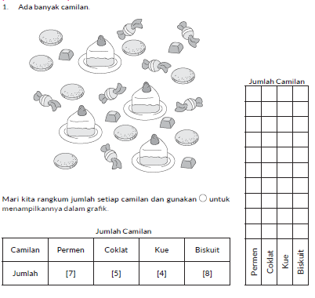

F. REFLEKSI
Refleksi Guru:
Refleksi diri berupa pertanyaan pada diri sendiri.
1. Apakah pembelajaran sudah dapat melibatkan peserta didik dengan aktif?
2. Apakah metode yang digunakan mampu meningkatkan kemampuan peserta didik?
3. Apakah media yang digunakan dapat membantu peserta didik mencapai kemanmpuan?
4. Apa yang bisa dilakukan agar peserta didik dapat meningkatkan kemampuan berfikir kritis ?

Refleksi Peserta Didik :
Peserta didik diajak untuk memlakukan refleksi terkait seluruh proses belajaran yang sudah dialami.
1. Apa kesan kalian tentang materi ini?
2. Materi apa yang sudah kalian fahami?
3. Bagian mana yang belum kalian fahami?
4. Masihkan ada kesulitan dalam membaca ?
G. KEGIATAN PENGAYAAN DAN REMEDIAL
Pengayaan :
- Pengayaan diberikan untuk menambah wawasan peserta didik mengenai materi pembelajaran yang dapat diberikan kepada peserta didik yang telah tuntas mencapai Capaian Pembelajaran (CP).
- Pengayaan dapat ditagihkan atau tidak ditagihkan, sesuai kesepakatan dengan peserta didik.
- Berdasarkan hasil analisis penilaian, peserta didik yang sudah mencapai ketuntasan belajar diberi kegiatan pembelajaran pengayaan untuk perluasan atau perdalaman materi.

Remedial :
- Remedial dapat diberikan kepada peserta didik yang capaian pembelajaran belum tuntas.
- Guru memberi semangat kepada peserta didik yang belum tuntas.
- Guru akan memberikan tugas bagi peserta didik yang belum tuntas dalam bentuk pembelajaran ulang, bimbingan perorangan, belajar kelompok, pemanfaatan tutor sebaya bagi peserta didik yang belum mencapai ketuntasan belajar sesuai hasil analisis penilaian.

LAMPIRAN
A. LEMBAR KERJA PESERTA DIDIK
LEMBAR KERJA PESERTA DIDIK (LKPD)

Nama :
Kelas :
Petunjuk!
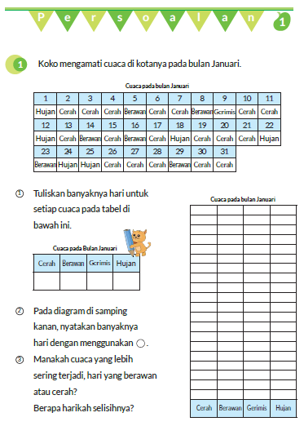
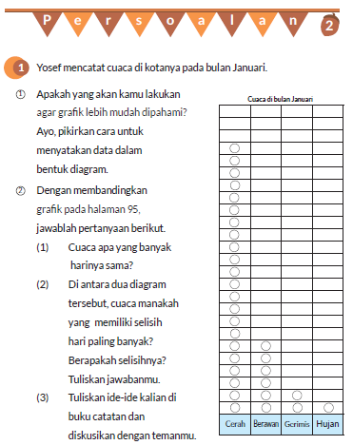
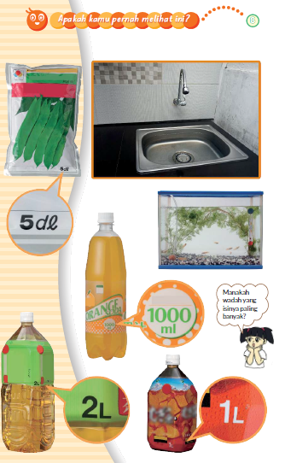
B. BAHAN BACAAN GURU & PESERTA DIDIK
Bahan Bacaan
Pada unit ini, peserta didik didorong agar mampu berpikir tentang penyajian data yang lebih ringkas dan mudah dibaca. Untuk itu, peserta didik perlu benar-benar mengalami membuat tabel dan grafik dengan tangan mereka sendiri serta meynajikannya.
Contoh konteks yang dapat digunakan adalah mendata bulan lahir teman-teman sekelas, mendata makanan favorit, mendata golongan darah, dst. Dengan melakukan pendataan sendiri, peserta didik akan lebih berminat dalam pembelajaran.

Cara mengukur volume air
1) Buat prediksi dulu
Sebelum melakukan pengukuran langsung, penting untuk membuat prediksi terlebih dahulu. Guru perlu menumbuhkan rasa ingin tahu dan rasa membutuhkan pada peserta didik akan aktivitas mengukur volume air.

2) Tahapan Pengukuran
Secara umum, pedoman pengukuran didasarkan pada empat tahap berikut.
(1) Pengukuran langsung
(2) Pengukuran tidak langsung
(3) Pengukuran menggunakan satuan tak baku
(4) Pengukuran dengan satuan baku
Pada tahap pengukuran wadah kecil dengan satuan tak baku, dapat dilakukan dengan membandingkan dua volume gunakan satuan tak baku secara spesifik (wadah kecil), lalu sadari kebutuhan akan satuan baku yang dapat digunakan dengan siapa saja kapan saja. Kemudian, lanjutkan mengajari "l" yang merupakan unit universal.
Saat memutuskan wadah kecil, biarkan anak memilih tempat mana yang akan digunakan untuk perbandingan. Memutuskan wadah kecil mana yang akan digunakan untuk perbandingan mengarah pada kebutuhan untuk tahap berikutnya.

Kosakata volume air
Perlu diingat bahwa kata "volume", tidak terlalu dikenal anak-anak. Dalam foto ini, bisa dipikirkan seperti "banyaknya jus di dalam botol".
C. GLOSARIUM
- Grafik adalah gambaran mengenai proses naik turunnya suatu objek yang diperlihatkan melalui fluktuasi garis. Diagram adalah gambaran yang menerangkan sesuatu dan ditunjukkan dalam sebuah lingkaran. Sedangkan tabel adalah gambaran yang dikategorikan ke dalam kolom-kolom data yang berisi ikhtisar sejumlah informasi.
D. DAFTAR PUSTAKA
- Buku Panduan Guru Matematika untuk Sekolah Dasar Kelas II - Volume 1, Judul Asli: Mathematics for Elementary School - Teacher's Guide Book 2nd Grade Volume 1.
- https://sumber.belajar.kemdikbud.go.id/

